leetcode学习记录

2024.3.13

题目

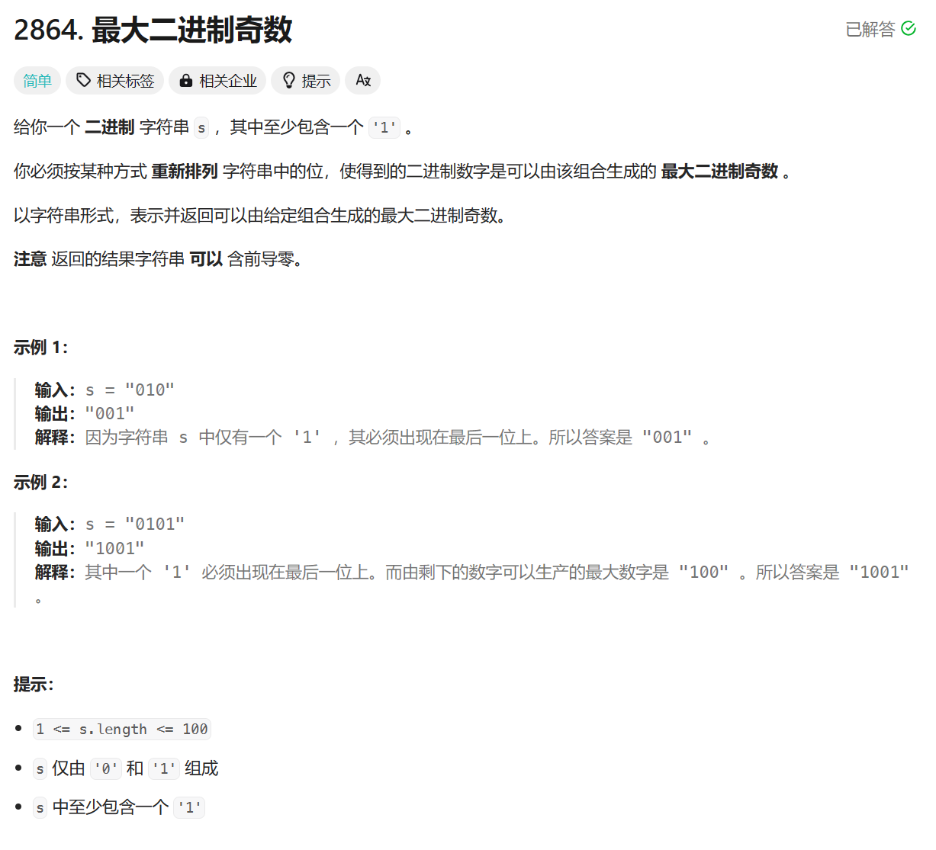

解答：

#include <iostream>

#include <cctype>

class Solution {

public:

    string maximumOddBinaryNumber(string s) {

        int cnt = count(s.begin(), s.end(), '1');

        int n = s.size();

        s = string(cnt-1,'1')+ string(n - cnt ,'0') + '1';

一开始想用转换到二进制去求解，但是看了答案发现其实使用string类的拼接性质就可以解决，官方解答说这个是贪心算法。

这条算法解释为：string(cnt-1,’1’) 创建一个cnt-1个1 例如cnt=3 那么就是11 中间创建n-cnt个0 如果n=6 那么就是000 最后再接一个1 那么输出结果就是 110001满足最大奇数原则。

        return s;

    }    };